**Taller de localStorage**

Cristian David Runza – 2056293

**Análisis**

El ejercicio a realizar es realizar un programa que valide un usuario, si no tiene usuario, permita registrarse para poder iniciar sesión, al iniciar sesión debe mostrar un mensaje de bienvenida con el nombre del usuario.

Para el desarrollo del ejercicio, primero realizamos los mockups del programa usando herramientas como Balsamic o Moqups, luego diseñar las interfaces básicas necesarias para empezar a hacer la parte del BackEnd, se harán las interfaces de Inicio de sesión, registrar y el menú de bienvenida.

Después la codificación del problema, haremos que el sistema:

* Permita el inicio de sesión
* Valide que el usuario exista
* Muestre un error al ingresar un usuario inexistente
* Permita el registro de un nuevo usuario, recibiendo los datos del usuario (Nombre de la persona, nombre de usuario y contraseña)
* Muestre el mensaje de bienvenida con el nombre del usuario.

Para terminar, se le aplicarán estilos a la interfaz usando ya sea CSS, Bootstrap, o ambos basándonos en los mockups realizados con anterioridad.

**Mockups**

***Formulario de Inicio de sesión***

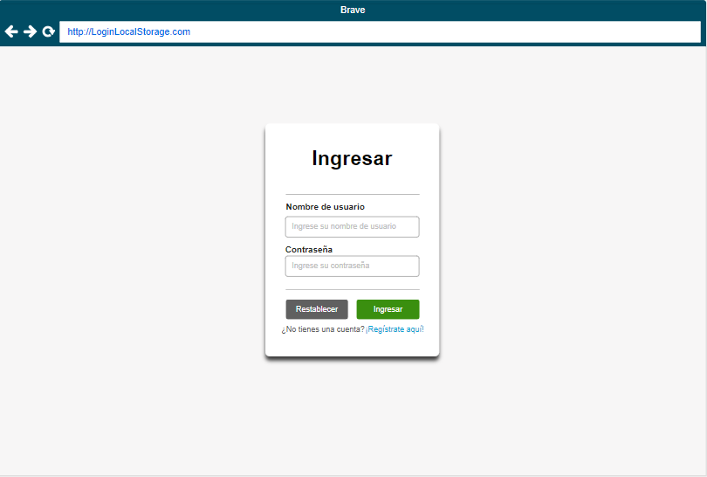

***Formulario de registro***

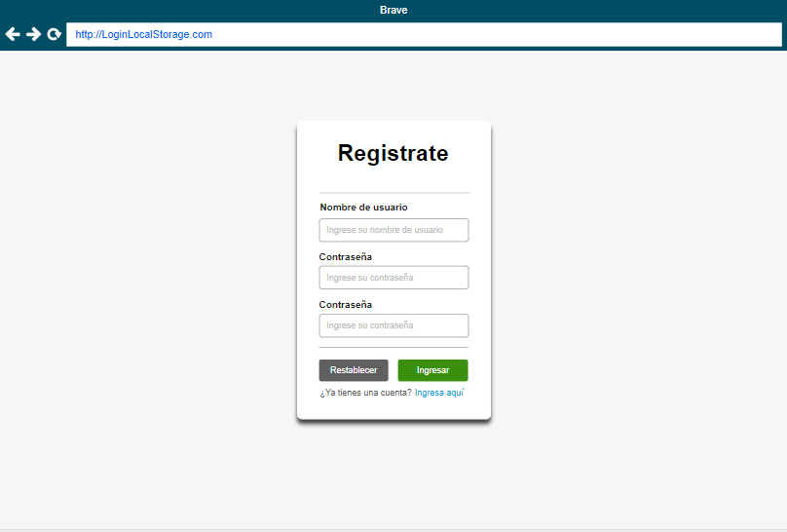

***Formulario con el mensaje de bienvenida***

